Panteon Flash: pre-live отчет по агентам, игрокам и Пантеону
Дата: 2026-05-24 | Ветка анализа: Panteon_Flash

Executive Summary
Лучший кандидат для ограниченного pilot/live-shadow: Round3 Deny8 EntryRegime. Новая проверка symbol guard на полном 2022-2026 ухудшила результат, поэтому в live-профиль он не включается.
Реальные торги можно начинать только как ограниченный пилот: малый капитал, max_new_opens_per_bar=1, ежедневный attribution-контроль и kill-switch. Полный production без ограничений пока не рекомендован.

Ключевые метрики
Версия | PnL | Max DD | Best component | Alpha | LCB dominance | Churn/day | Exec signals
Round3 Deny8 EntryRegime | 105.42% | 4.19% | 62.34% | 43.08 п.п. | да | 1.16 | 836
Symbol guard test | 100.50% | 4.29% | 62.34% | 38.16 п.п. | да | 1.15 | 832

Почему выбрана Round3 Deny8 EntryRegime
- Пантеон дал 105.42% против 62.34% у лучшего компонента.
- PanteonAdvantage = 10.27; dominance equity ratio = 1.265.
- Churn-budget пройден: 1.16 switches/day при лимите 24.
- Regime-floor формально пройден; crash помечен как insufficient sample, потому что закрытых сделок только 14.
- Сохранение жесткого open-limit оказалось полезным: open2 ухудшал OOS, значит текущий лимит защищает от плохой экспозиции.

Работа Пантеона
Показатель | Значение
Flash decisions | 745734
Selected signals | 1067
Executable selected | 836
Filled | 835
Closed trades | 496
Win rate | 42.74%
Realized PnL USD | 1054.19
Filtered before execution | 231

Работа игроков и агентов
Actor | Type | Selected | Executable | Closed | PnL USD
ensemble:Antonius_conservative | ensemble | 185 | 117 | 102 | 762.41
ensemble:Solo_MomentumScalper | ensemble | 521 | 450 | 260 | 276.56
agent:LiveOIBreakout | agent | 120 | 68 | 41 | 112.87
ensemble:Solo_LiveCrashHunter | ensemble | 34 | 23 | 19 | 67.56
ensemble:Solo_FundingArb | ensemble | 20 | 12 | 10 | 32.28
agent:LiveMeanRev | agent | 11 | 10 | 1 | 11.31
agent:LiveRegimePullback | agent | 46 | 43 | 14 | 3.41
agent:BullRotationAgent | agent | 7 | 7 | 0 | 0.00
Главный положительный вклад дали ensemble-игроки: Antonius_conservative, Solo_MomentumScalper и Optimal_StaticRotator. LiveOIBreakout как agent полезен точечно: standalone 9.28%, а Flash-selected subset 11.29%, то есть Пантеон выбирал его лучше, чем полный standalone.

Standalone vs Flash-selected
Actor | Standalone | Flash-selected | Capture | Selection alpha
Solo_MomentumScalper | 58.92% | 27.66% | 46.94% | -31.26 п.п.
LiveOIBreakout | 9.28% | 11.29% | 121.59% | 2.00 п.п.
Solo_MomentumScalper все еще теряет существенную часть standalone edge при selection: это основной резерв улучшения. Приоритет следующих работ: LCB/PNL gate именно для selected subset и per-key дифф перед добавлением deny-правил.

Почему symbol guard не включен
Symbol guard ухудшил полный PnL с 105.42% до 100.50% и немного увеличил max DD с 4.19% до 4.29%.
Символ | Баров в cooldown
LTC/USDT | 1440
LINK/USDT | 1440
APT/USDT | 1440
BNB/USDT | 1440
NEAR/USDT | 1440
AVAX/USDT | 720
MATIC/USDT | 720
ICP/USDT | 720
Причина ухудшения: coarse symbol-level cooldown отключал не только плохие ключи, но и полезные замещающие сделки. Отключение непредсказуемых монет нужно делать не по символу целиком, а через actor|symbol|action и selected-subset PnL LCB.

Визуализации
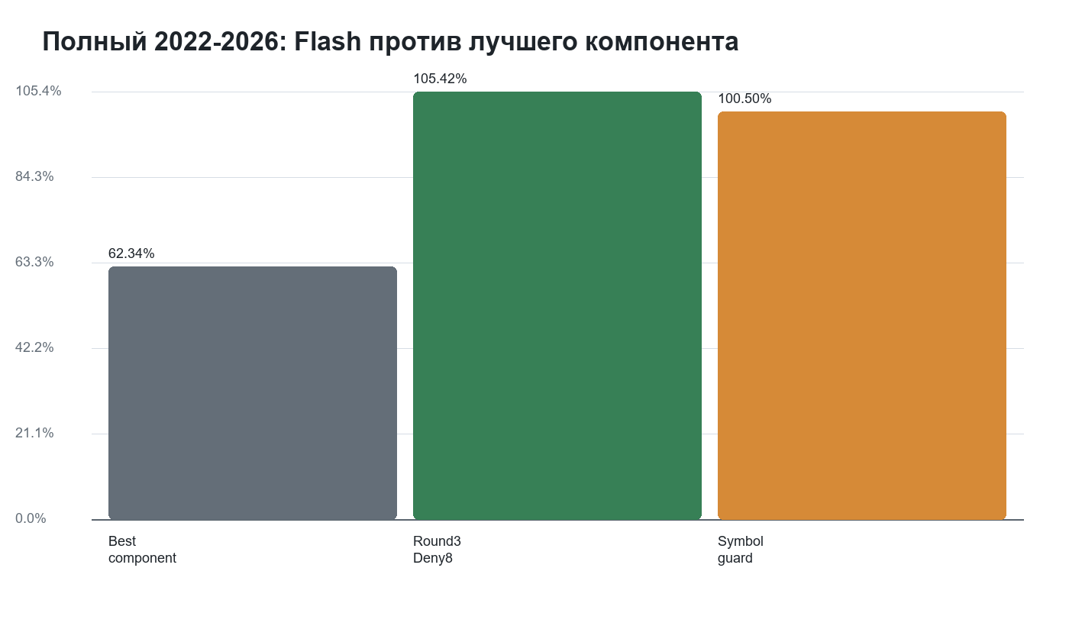
01 full pnl vs component
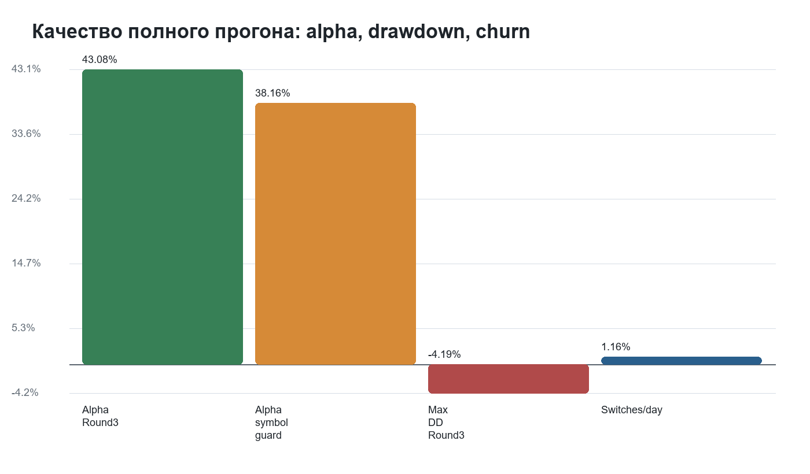
02 full quality gates
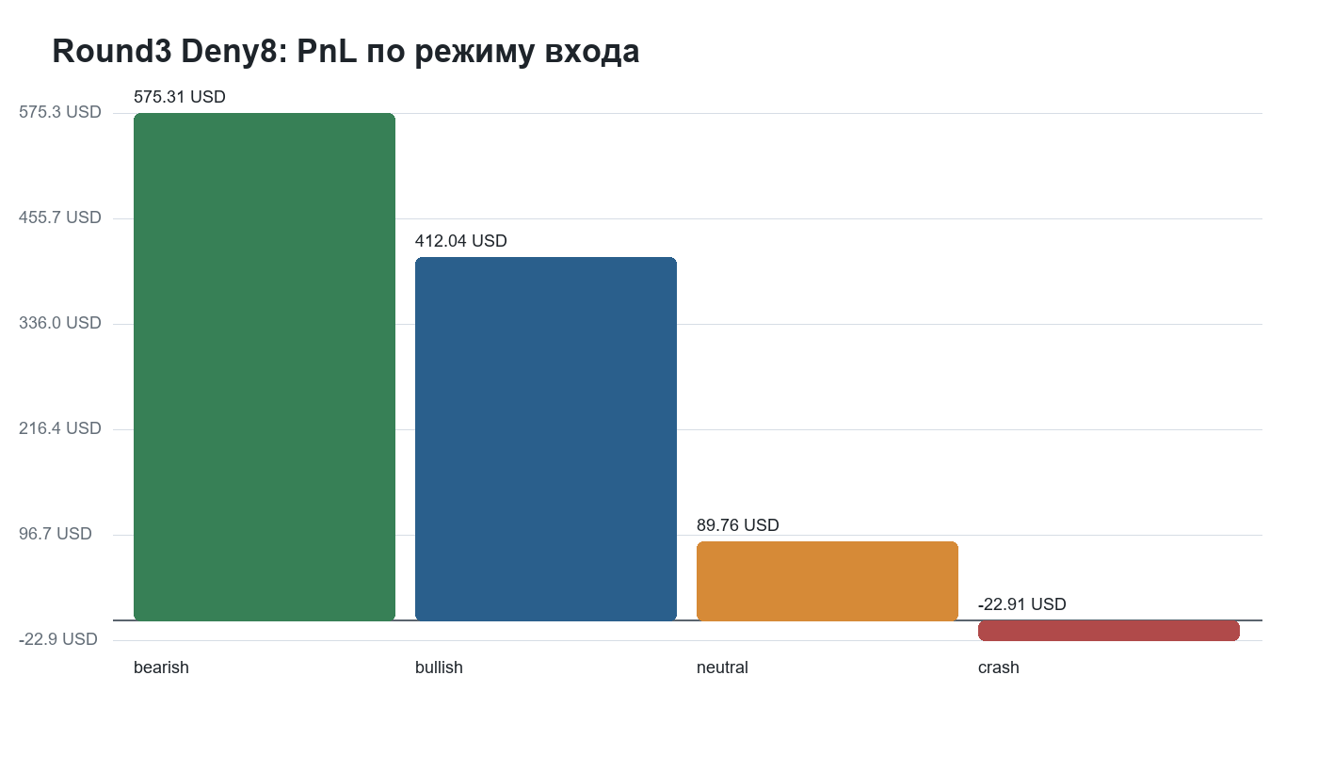
03 entry regime pnl usd
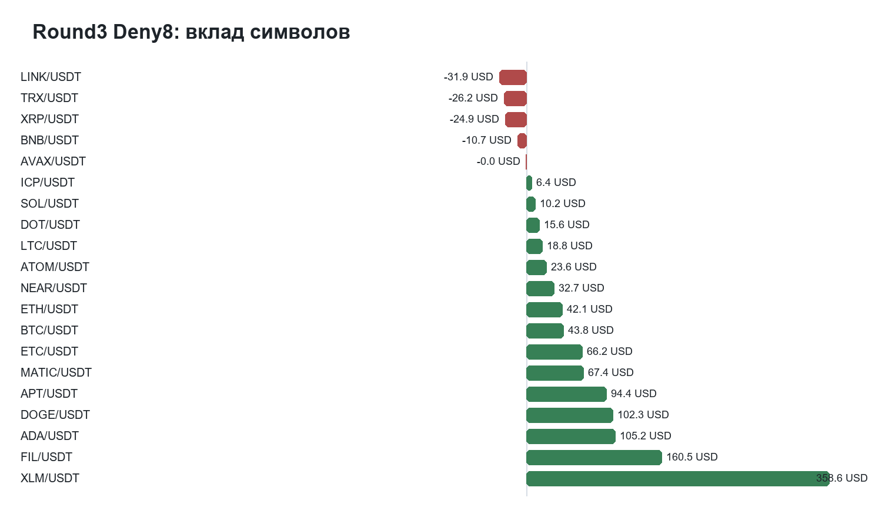
04 symbol pnl usd
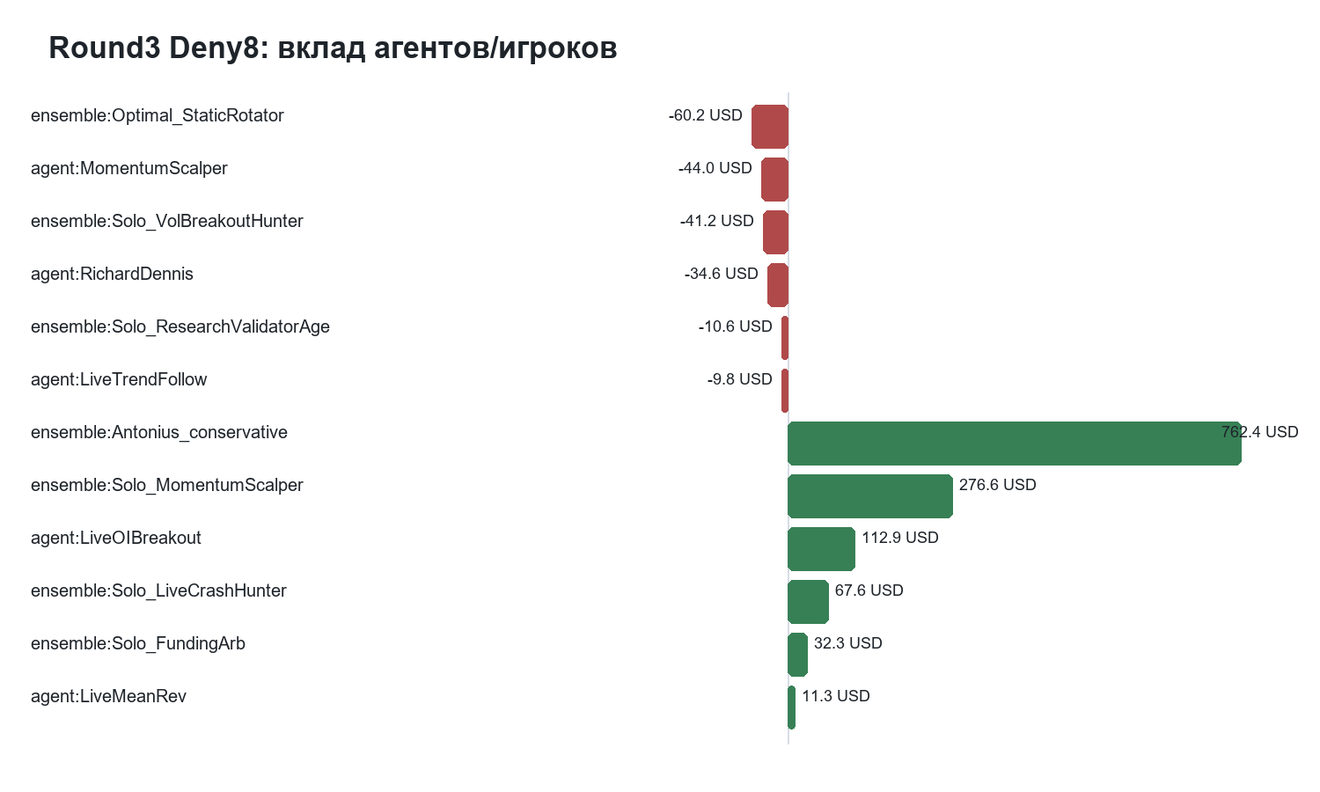
05 actor contribution usd
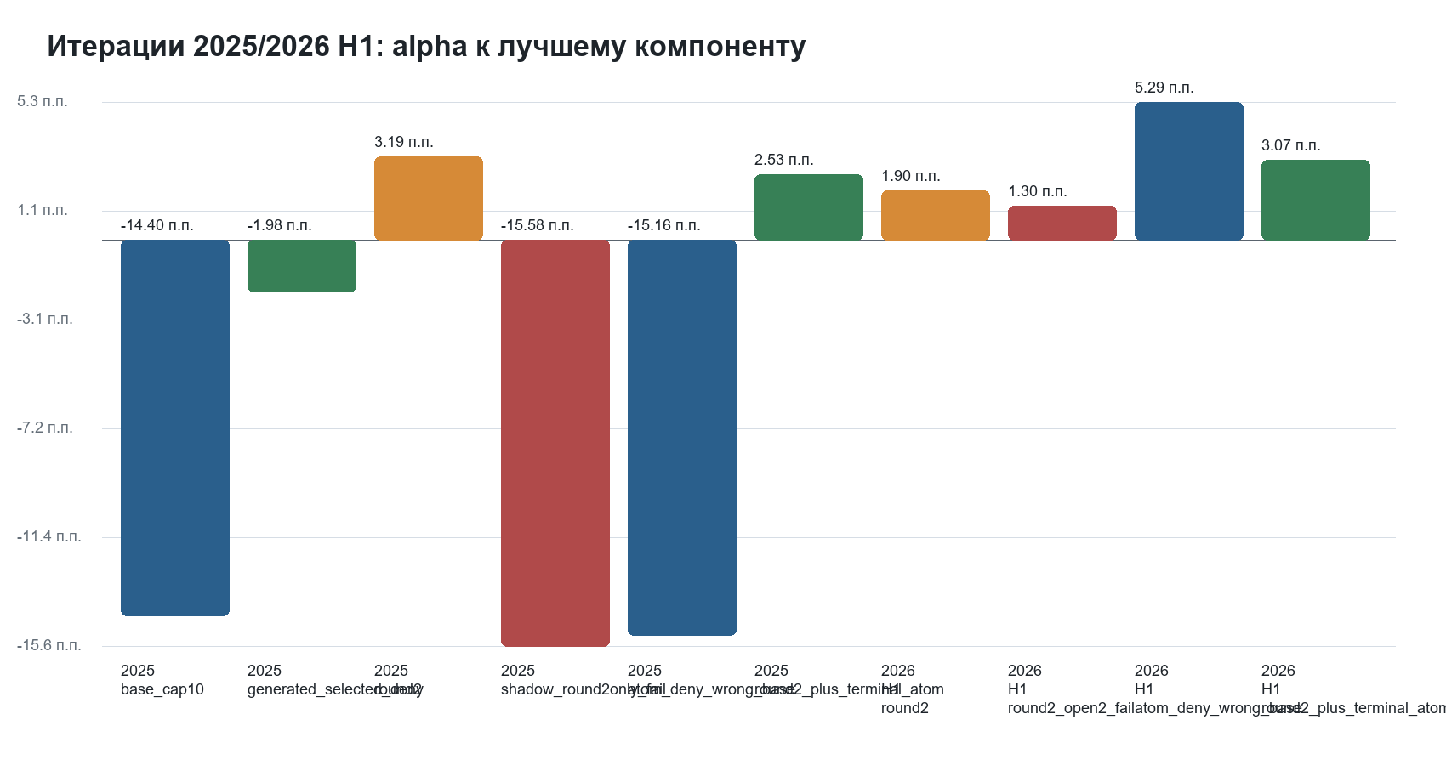
06 iteration alpha
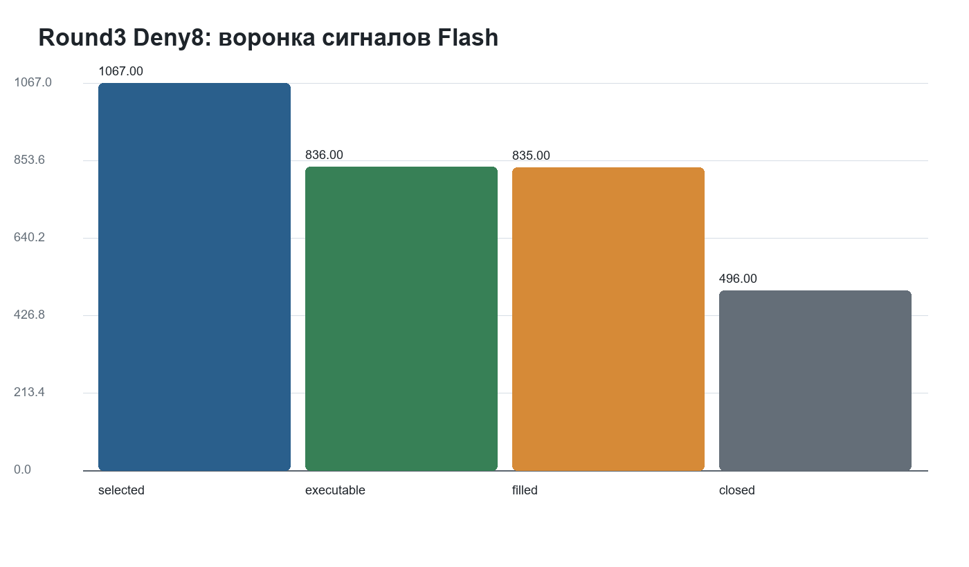
07 signal funnel

Production readiness
- Разрешен только ограниченный pilot/live-shadow; полный production без ограничений не запускать.
- Начальный real capital не более 5-10% планового лимита.
- max_new_opens_per_bar=1 и risk_max_open_positions=8 оставить без расширения.
- Kill-switch: остановка real execution при rolling PanteonAdvantage < 0 или equity drawdown > 1.5-2.0%.
- Daily CI/report gates: panteon_lcb_dominance, churn_budget, ensemble_lift, regime_floor, standalone_vs_flash_selected.

Артефакты
- C:\Work\Crypto_exchange\Results\PanteonFlashRound3Deny8EntryRegime_Full2022_2026_20260524\RETRODATE_MARKET\2026-05-23_21-15-29_retrodate_market_v2
- C:\Work\Crypto_exchange\Results\PanteonFlashPreLiveSymbolGuard_Full2022_2026_20260524\RETRODATE_MARKET\2026-05-24_00-20-33_retrodate_market_v2
- C:\Work\Crypto_exchange\Reports\PanteonFlashPreLive_20260524\report_summary.json

